2022～2023学年高三年级模拟试卷(十三)

化　　学

(满分：100分　考试时间：75分钟)

2023．3

H—1　C—12　N—14　O—16　Ni—59

一、 单项选择题：共13小题，每小题3分，共计39分。每小题只有一个选项符合题意。

1. 高分子是生产生活中的常见物质。下列物质中不属于高分子的是(　　)

A. 淀粉 　 B. 蛋白质　 C. 合成纤维　 D. 氯乙烯

2. 氢氟酸是芯片加工的重要试剂，可通过反应CaF2＋2H3PO4Ca(H2PO4)2＋2HF↑制取。下列说法正确的是(　　)

A. 基态Ca原子的电子排布式为[Ar]4s2

B. CaF2的电子式为Ca

C. 中子数为15的P可以表示为P

D. HF的电离方程式为HF===H＋＋F－

3. 下列关于氮的单质或化合物的性质与用途具有对应关系的是(　　)

A. N2性质稳定，可用于合成氨

B. NH4Cl易溶于水，可用于除铁锈

C. NH3·H2O易分解，可用于除去烟气中的SO2

D. HNO3具有氧化性，可用于溶解单质银

4. 短周期元素X、Y、Z、W的原子序数依次增大，X的基态原子所含3个能级中的电子数均相等，Y的基态原子的未成对电子数与X相等，Z是同周期第一电离能最小的元素，W是地壳中含量最高的金属元素。下列说法正确的是(　　)

A. 简单离子半径：Y＞Z＞W　 B. 最高价氧化物对应水化物的碱性：Z＜W

C. X的晶体都具有很大的硬度　 D. 电负性：X＞Y＞Z

阅读下列材料，完成5～7题。

氯及其化合物应用广泛，Cl2可用于制次氯酸、消毒液、漂白粉，在碱性条件下与Fe(OH)3反应可制取水处理剂高铁酸钾(K2FeO4)，K2FeO4能与水反应生成气体和Fe(OH)3胶体；硫酰氯(SO2Cl2)是生产医药、农药的重要原料，在催化剂作用下合成反应为SO2(g)＋Cl2(g)⇌SO2Cl2(g)；Δ*H*＝*a* kJ·mol－1(*a*＜0)。NH4ClO4可用作火箭推进剂。

5. 在给定条件下，下列选项所示的物质间转化能实现的是(　　)

A. MnO2Cl2 B. FeCl3(aq)FeCl3(s)

C. K2FeO4O2 D. HClOCl2

6. 下列说法正确的是(　　)

A. SO2分子的键角为120°

B. HClO与H2O能形成分子间氢键

C. NH与ClO的空间构型不同

D. SO2Cl2分子中S原子的轨道杂化方式为 sp2杂化

7. 对于反应SO2(g)＋Cl2(g)⇌SO2Cl2(g)；Δ*H*＝*a* kJ·mol－1(*a*＜0)，下列说法正确的是(　　)

A. 该反应在任意条件下均能自发进行

B. 反应SO2(g)＋Cl2(g)⇌SO2Cl2(l)的焓变Δ*H*＜*a* kJ·mol－1

C. 其他条件一定，增加压强，反应平衡常数增大

D. 恒容条件下，当容器内气体密度不变时反应达到平衡

8. 我国科学家在苯炔不对称芳基化反应方面取得重要进展，一定条件下该反应转化如下：

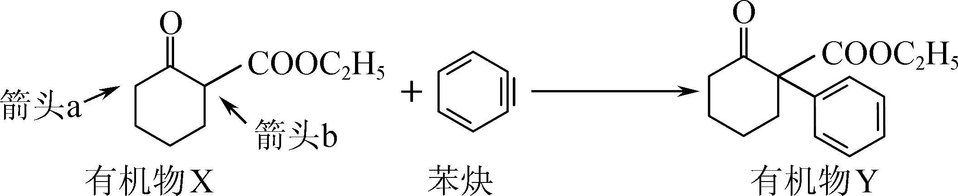

下列说法正确的是(　　)

A. 箭头a所示C—H键比箭头b所示C—H键活泼

B. 1 mol苯炔中所含σ键的数目为10 mol

C. 1 mol有机物Y最多可与3 mol H2发生加成反应

D. 有机物Y可能易溶于水

9. 双极膜是一种离子交换膜，在电场作用下能将中间层的水分子解离成H＋和OH－，并分别向两极移动。一种用双极膜电解法制取NaBrO3和丁二酸的装置如图所示。

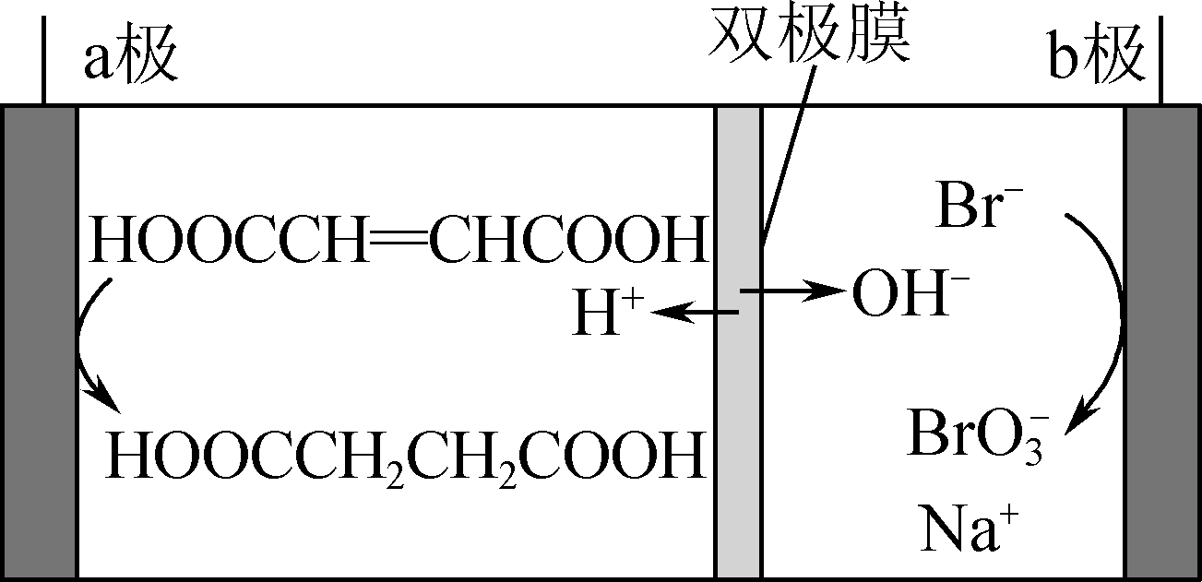

下列说法正确的是(　　)

A. b极应与直流电源的负极相连

B. a极上的电极反应为HOOCCH===CHCOOH＋2H＋－2e－===HOOCCH2CH2COOH

C. 外电路中每转移1 mol电子，双极膜中有1 mol水解离

D. 电解一段时间后，若溶液中Br－不足，则b极处可能有H2产生

10. 工业上以锌渣(主要成分为ZnO，含有少量FeO、Fe2O3、CuO)为主要原料制备硫酸锌的工艺流程如下。下列说法正确的是(　　)

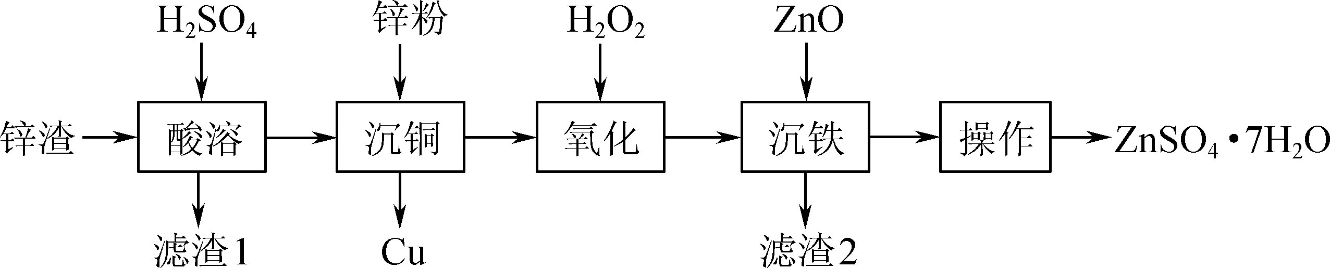

A. “沉铜”后的滤液中含有的阳离子为Zn2＋、Fe2＋、H＋

B. “氧化”时的离子方程式为2H2O2＋2Fe2＋===2Fe3＋＋2H2O＋O2↑

C. “滤渣2”的成分为Fe2O3

D. “操作”为蒸发结晶

11. 下列实验探究方案能达到探究目的的是(　　)

|  |  |  |
| --- | --- | --- |
| 选项 | 探究方案 | 探究目的 |
| A | 将甲烷通入酸性KMnO4溶液中 | 甲烷具有还原性 |
| B | 向有机物A中加入银氨溶液，水浴加热 | 有机物A是否属于醛类 |
| C | 向 10 mL 0.1 mol·L－1 FeBr2溶液中滴加2滴新制氯水，再滴加2滴KSCN溶液 | Fe2＋还原性大于Br－ |
| D | 室温下，分别测定浓度均为0.1 mol·L－1Na2CO3溶液和0.1 mol·L－1 Na3PO4溶液的pH | 比较H3PO4和H2CO3的酸性 |

12. 水体中的重金属离子如Cu2＋、Sn2＋等可以通过转化为CuS、SnS沉淀除去。已知：室温下*K*a1(H2S)＝9×10－8，*K*a2(H2S)＝1×10－12。下列说法正确的是(　　)

A. 0.1 mol·L－1 Na2S溶液中：*c*(OH－)＝*c*(H2S)＋*c*(HS－)＋*c*(H＋)

B. 0.1 mol·L－1 NaHS溶液中：*c*(Na＋)＜*c*(HS－) ＋2*c*(S2－)

C. 向10 mL 0.001 mol·L－1 CuSO4溶液中加入10 mL 0.001 mol·L－1 Na2S溶液，有沉淀析出。忽略混合时溶液体积的变化，说明*K*sp(CuS)＞2.5×10－7

D. 室温时，向 0.001 mol SnS 粉末中加入10 mL 0.1 mol·L－1 CuSO4溶液，充分浸出后所得溶液中*c*(Cu2＋)＜*c*(Sn2＋)，则*K*sp(CuS)＜*K*sp(SnS)

13. 以CO2为原料制取CH3OH是CO2资源化利用的重要途径。在催化剂作用下，以CO2、H2为原料制取CH3OH 主要发生如下反应。

反应1：CO2(g)＋3H2(g)⇌CH3OH(g)＋H2O(g)；Δ*H*1。

反应 2：CO2(g)＋H2(g)⇌CO(g)＋H2O(g)；Δ*H*2。

向装有催化剂的1 L恒容密闭容器中充入1 mol CO2和1.12 mol H2，测得平衡时CO2的转化率和CH3OH的选择性与温度的关系如下图所示。

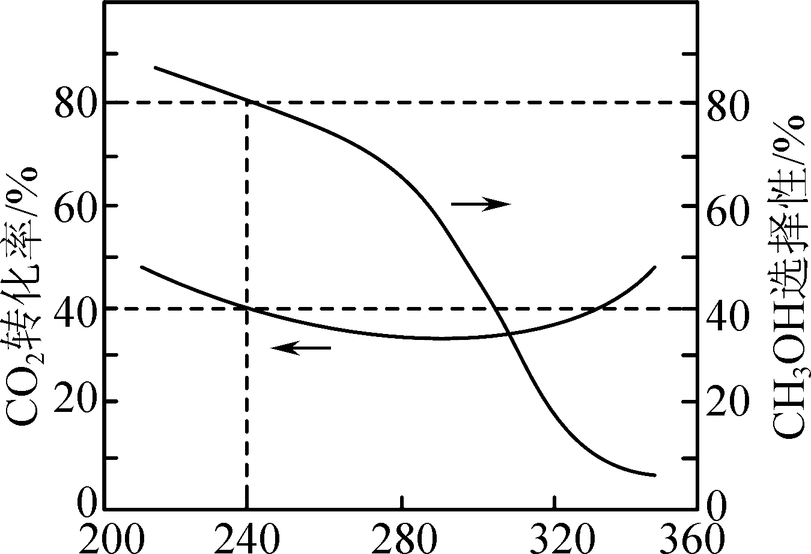

已知CH3OH的选择性＝×100%。下列说法不正确的是(　　)

A. Δ*H*1＜0、Δ*H*2＞0

B. 240 ℃平衡时容器中*c*(H2O)＝0.4 mol·L－1

C. 240～320 ℃，温度越高，平衡时CH3OH 的物质的量越小

D. 由图可知200～280 ℃时温度越高催化剂的活性越弱

二、 非选择题：共4题，共61分。

14. (16分)用镍铂合金废料(主要成分为Ni、Pt，含少量Al和难溶于硫酸的重金属) 回收镍和铂的一种工艺流程如下：

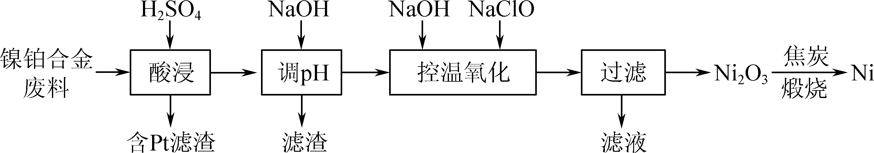

(1) “酸浸”后分离出的溶液中*c*(Ni2＋)＝0.2 mol·L－1，*c*(Al3＋)＝0.01 mol·L－1，当溶液中离子浓度＜10－5时可认为沉淀完全，则“调pH”应控制pH的范围是________。

(设“调pH”时溶液体积不变){已知： *K*sp[Ni(OH)2]＝2×10－15、*K*sp[Al(OH)3]＝1×10－33}

(2) “控温氧化”时控制其他条件一定， Ni2O3 的产率与温度和时间的关系如图1所示。20 ℃、40 ℃时反应后所得滤液主要为 NaCl、 NaOH 和 Na2SO4，60 ℃时反应后所得滤液主要为 NaCl、NaClO3、NaOH和Na2SO4。反应相同时间，60 ℃时 Ni2O3的产率低于40 ℃时，原因可能是________。

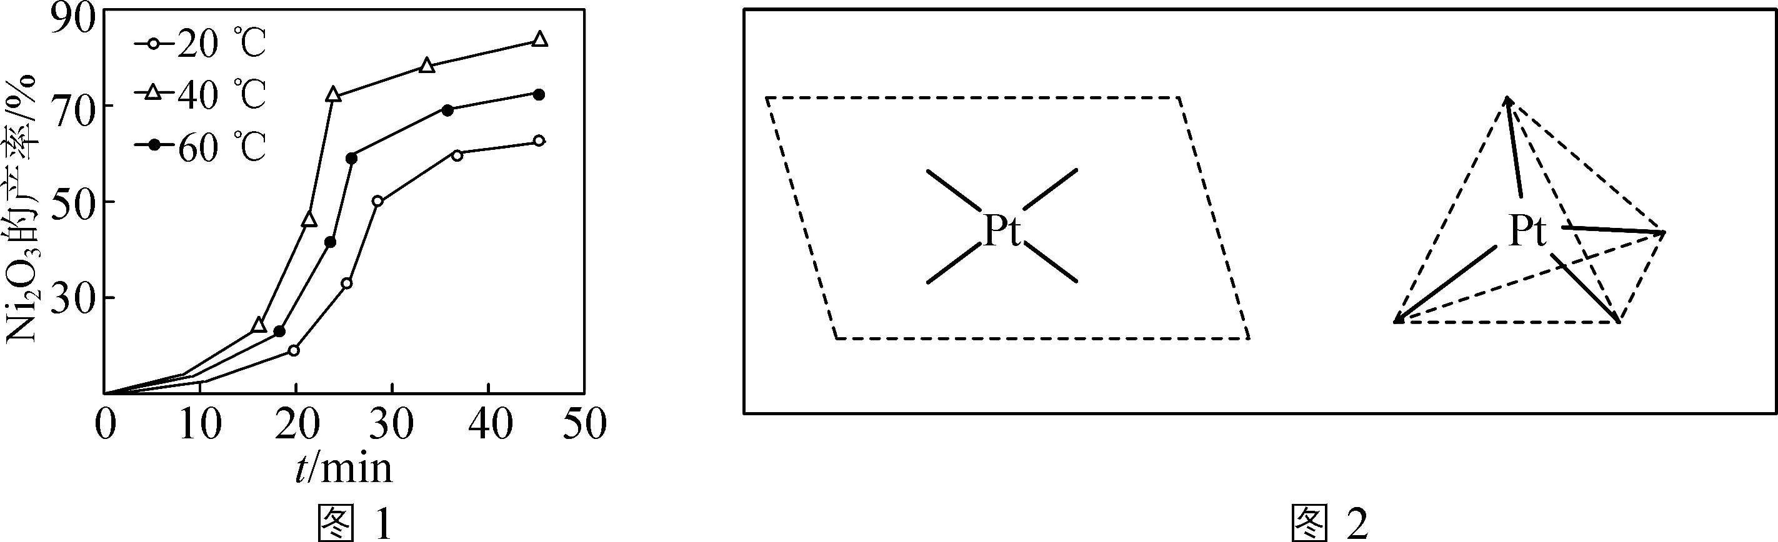

(3) “含 Pt 滤渣”中的 Pt 可以用王水(体积比 3∶1 的浓盐酸和浓硝酸的混合液)浸出。浸出时有H2PtCl6和NO生成。向H2PtCl6溶液中加入NH4Cl会生成(NH4)2PtCl6 沉淀。

① 写出浸出时Pt所发生反应的化学方程式：________。

② (NH4)2PtCl6 在一定温度下可以分解生成Pt(NH3)2Cl2。Pt(NH3)2Cl2存在顺式和反式两种结构。请在图2的两个结构中，选择其中一个，填入相应的基团表示Pt(NH3)2Cl2 的顺式结构。

(4) Ni2O3产品中可能含少量NiO，为测定Ni2O3的纯度，进行如下实验：称取5.000 g样品，加入足量硫酸后，再加入100 mL 1.000 mol·L－1 Fe2＋标准溶液，充分反应，加水定容至200 mL。 取出 20.00 mL, 用 0.1 mol·L－1 KMnO4标准溶液滴定， 到达滴定终点时消耗KMnO4标准溶液10.00 mL。实验过程中发生反应如下：

Ni2O3＋Fe2＋＋H＋——Ni2＋＋Fe3＋＋H2O(未配平)；

Fe2＋＋MnO＋H＋——Fe3＋＋Mn2＋＋H2O(未配平)。

试通过计算确定 Ni2O3的质量分数， 并写出计算过程。

15. (13 分)化合物 G 可通过如下路线合成：

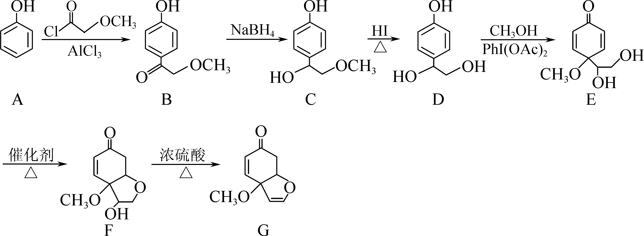

(1) E→F 的反应类型为________。

(2) A→B 的反应会经历 A→X→B 的过程， 其中 X 与 B 互为同分异构体且苯环上只有一个取代基。 则 X 的结构简式为________________。

(3) G 的一种同分异构体同时满足下列条件， 写出该同分异构体的结构简式：________________。

① 含苯环，1 mol该物质与足量溴水反应最多消耗2 mol Br2；

② 分子含不同环境的氢原子数目之比为3∶3∶2∶2。

(4) 已知： ① 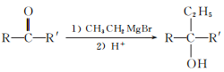(R、 R′表示烃基或 H)；

② CH3CH2MgBr与醇会转化为CH3CH3。

写出以、 CH3MgBr、CH3OH、PhI(OAc)2为原料制备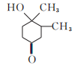的合成路线流程图(无机试剂和有机溶剂任用， 合成路线流程图示例见本题题干)

16. (19分)一种以磷铁渣(主要含 FeP，以及少量Fe2O3、SiO2等杂质)、KMnO4为原料制备磷酸锰[Mn3(PO4)2]的实验过程如下：

(1) 溶解。将一定量的磷铁渣加入如图1装置所示的三颈烧瓶中，维持温度60 ℃，边搅拌边向三颈烧瓶中加入一定量的硫酸和 KMnO4溶液， 反应后有 Fe3＋、Mn2＋和H3PO4生成。 反应后过滤。

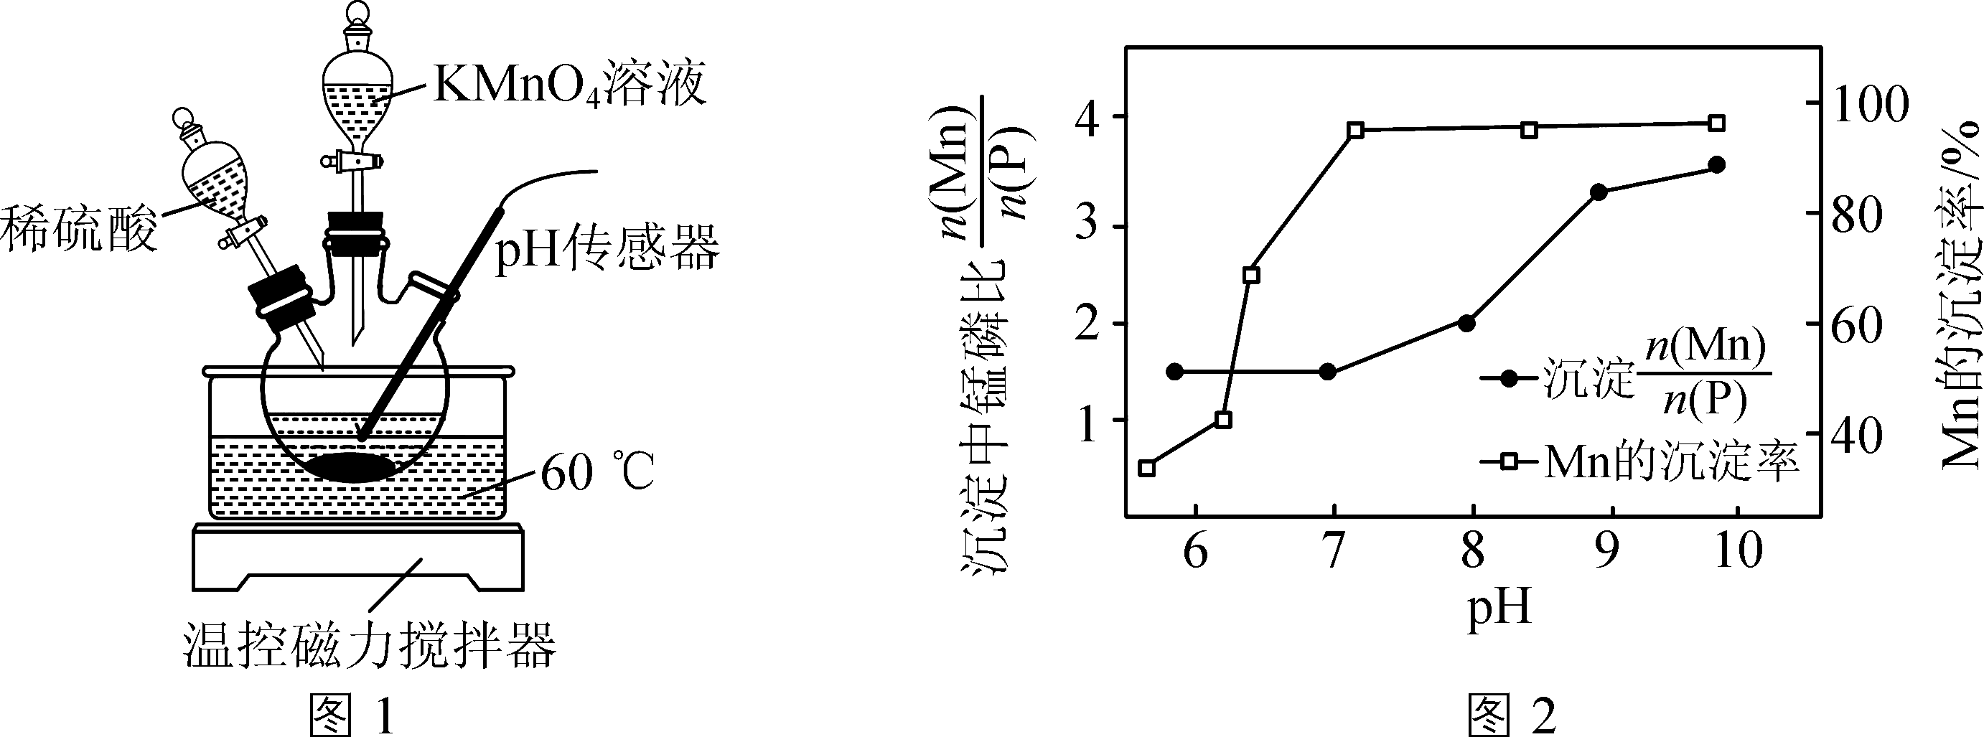

① 写出FeP反应的离子方程式：________。

② 实验中当观察到某种现象时可不再加入KMnO4溶液， 该现象是________________________________________________________________________

________。

③ FePO4难溶于水，反应 Fe3＋＋H3PO4⇌FePO4＋3H＋的平衡常数为________。

[已知*K*sp(FePO4)＝1×10－22，H3PO4的电离平衡常数*K*a1＝8×10－3、*K*a2＝6×10－8、*K*a3＝4×10－13]

④ 实验中需不断补充稀硫酸控制溶液的pH。 pH过大会降低Fe的浸出率和消耗过多的KMnO4, 原因是________________________________________________________________________

________。

(2) 除铁。向所得滤液中加入萃取剂(由磷酸酯和煤油混合而成，磷酸酯易溶于煤油，难溶于水)萃取溶液中的Fe3＋。萃取结束后取有机层，经过反萃取操作，可回收萃取剂重复使用。已知萃取剂中磷酸酯(用HA 表示) 萃取溶液中Fe3＋时发生如下反应：

Fe3＋＋3(HA)2(有机层)⇌Fe(HA2)3(有机层)＋3H＋

反萃取回收萃取剂的方法是________________________________________________________________________

________。

(3) 制 Mn3(PO4)2。请补充完整由萃取后所得水层中 Mn2＋、H3PO4制纯净Mn3(PO4)2固体的实验方案：取萃取后所得水层溶液 100 mL[其中*c*(Mn2＋)＝1.2 mol·L－1]，________________________________________________________________________

________________________________________________________________________

______________________________________________________， 干燥沉淀，得Mn3(PO4)2 固体。

(已知溶液的pH对所得沉淀中锰磷比[]和Mn的沉淀率影响如图2所示。实验中需使用的实验试剂有0.1 mol·L－1 H3PO4、NaOH 溶液、盐酸、BaCl2 溶液)

17. (13分)研究去除水体中的 NO 污染是环境保护的重要课题。

(1) 一种活性炭载纳米铁粉吸附剂去除废水中NO的可能反应机理如图1所示。 图中“*”表示微粒处于吸附状态。

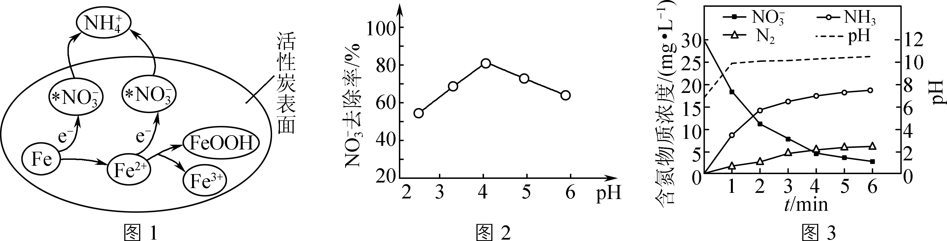

① 相同条件下， 将活性炭载纳米铁粉和纳米铁粉分别加入含NO 废水中， 反应相同时间， 采用活性炭载纳米铁粉去除NO的效率更高， 原因是________________________________________________________________________

________。

② 实验测得反应相同时间，初始pH对NO 去除率影响如图2所示。pH＜4.0时，pH越小，NO去除率越低的原因是________。

③ 图1所示反应机理可描述为________________________________________________________________________

________。

(2) 以石墨为阳极、铁为阴极电解含NO废水可用于去除NO。电解时各种含氮微粒的浓度、溶液的pH与时间的关系如图3所示。

① 0～1 min时，阴极发生的主要电极反应方程式为________。

② 若向废水中加入一定量的 NaCl，则电解后废水中的NO几乎完全转化为N2，原因是________________________________________________________________________

________。

2022～2023学年高三年级模拟试卷(十三)(如皋1.5模)

化学参考答案及评分标准

1. D　2. A　3. D　4. A　5. C　6. B　7. B　8. B　9. C　10. A　11. C　12. D　13. D

14. (16分)

(1) <pH<7(或4.7<pH<7)(3分)

(2) 60 ℃，部分NaClO分解生成NaCl和NaClO3，NaClO浓度减小，反应速率减慢(3分)

(3) ① 3Pt＋18HCl＋4HNO3===3H2PtCl6＋4NO↑＋8H2O(3分)

② (3分)

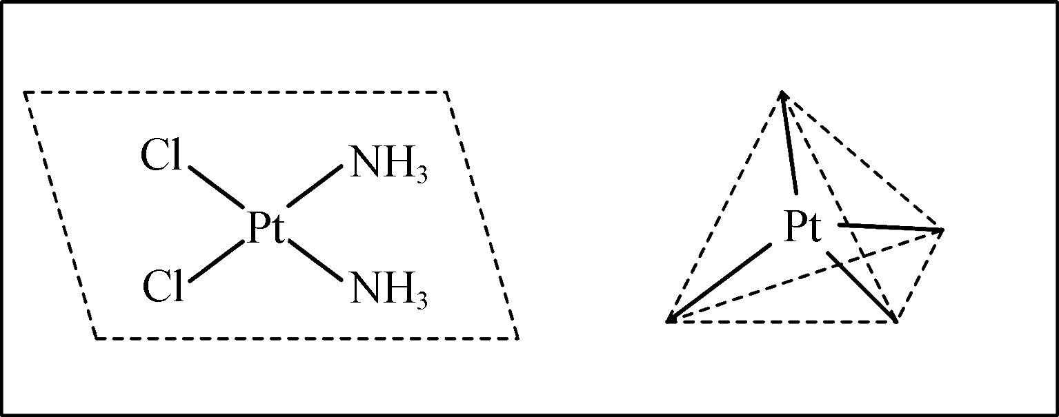

(4) *n*(KMnO4)＝0.100 0 mol·L－1×0.010 0 L＝1×10－3 mol(1分)

*n*(Fe2＋)＝1.000 mol·L－1×0.100 L＝0.1 mol

与KMnO4标准溶液反应的*n*(Fe2＋)＝5×1×10－3 mol ＝5×10－3 mol

与Ni2O3反应的*n*(Fe2＋)＝0.1 mol－×5×10－3 mol＝0.05 mol(1分)

*n*(Ni2O3)＝×0.05 mol＝0.025 mol(1分)

*m*(Ni2O3)＝0.025 mol×166 g·mol－1＝4.15 g

Ni2O3的质量分数＝×100%＝83%(1分)

15. (13分)

(1) 加成(2分)

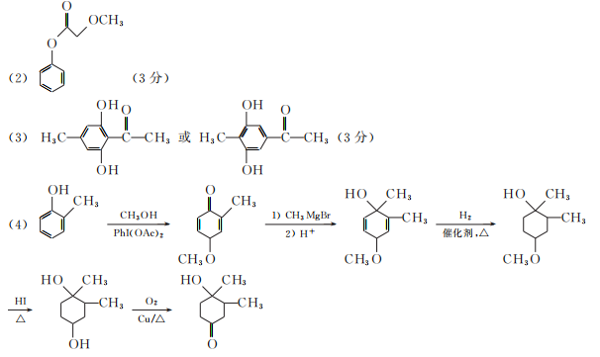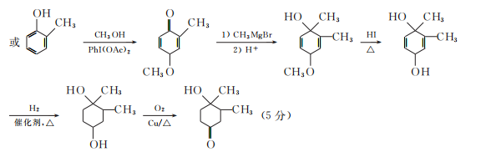16. (19分)

(1) ① 5FeP＋8MnO＋39H＋===5Fe3＋＋8Mn2＋＋5H3PO4＋12H2O(3分)

② 三颈烧瓶中加入KMnO4溶液后红色不消失(2分)

③ 1.92(3分)

④ pH过大，Fe3＋水解生成Fe(OH)3或转化为FePO4沉淀造成Fe的浸出率低，KMnO4转化为MnO2，氧化等量的FeP消耗的KMnO4更多(3分)

(2) 向萃取后所得有机层中(分批次)加入一定量的硫酸，充分振荡后静置分液，取有机层(3分)

(3) 向其中滴加50 mL 0.1 mol·L－1 H3PO4，再滴加NaOH溶液，至溶液pH＝7，过滤，洗涤沉淀至最后一次洗涤滤液中加入盐酸和BaCl2溶液无沉淀生成(5分)

17. (13分)

(1) ① 活性炭具有吸附性，能吸附NO；活性炭载纳米铁粉能形成铁碳原电池，加快反应速率(3分)

② pH低于4.0，纳米铁粉易与H＋反应放出氢气，被还原的NO数目减少(2分)

③ Fe失去电子转化为Fe2＋，Fe2＋失去电子转化为Fe3＋或FeOOH，吸附于活性炭表面的NO得到电子转化为NH进入溶液(或离开活性炭表面)(3分)

(2) ① NO＋6H2O＋8e－===NH3＋9OH－(3分)

② 电解时阳极产生Cl2，Cl2将溶液中的NH3氧化为N2(2分)